Национальный исследовательский университет «МЭИ»

Институт радиотехники и электроники им. В.А. Котельникова

Кафедра электроники и наноэлектроники

**Лабораторная работа № _4_**

**по курсу   
«Автоматизация анализа электронных схем»**

*Анализ электронных схем с активными элементами (биполярный транзистор)*

Группа: ______ЭР-05-20_____

Студент: ___Волчков Д. Н.____

Преподаватель: ____Баринов А. Д.___

Оценка:___________________

Москва

2022

**Задание 1:**

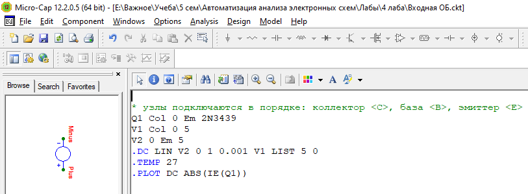

Рисунок 1 – Листинг программы

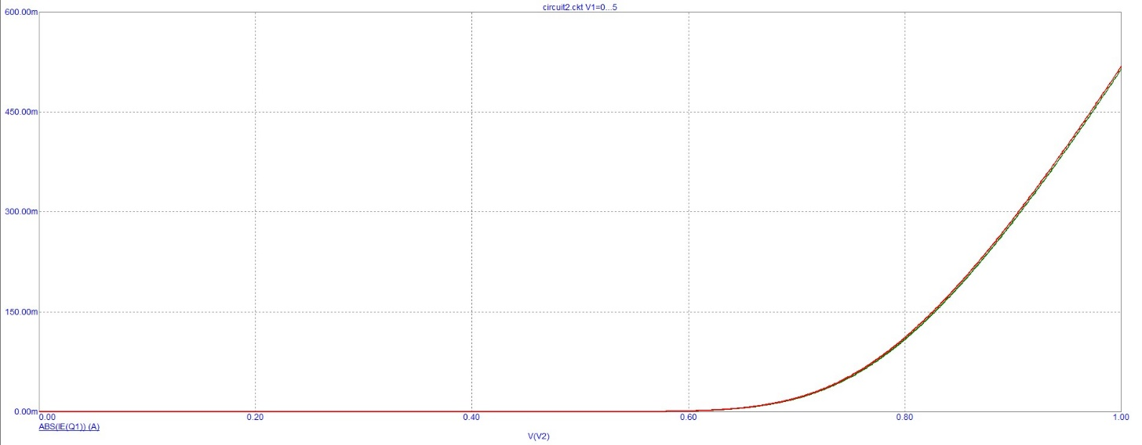

Рисунок 2 – Входная характеристика транзистора в схеме с общей базой (Красный при напряжении на коллекторе 0 В, зеленый – при напряжении на коллекторе 5 В)

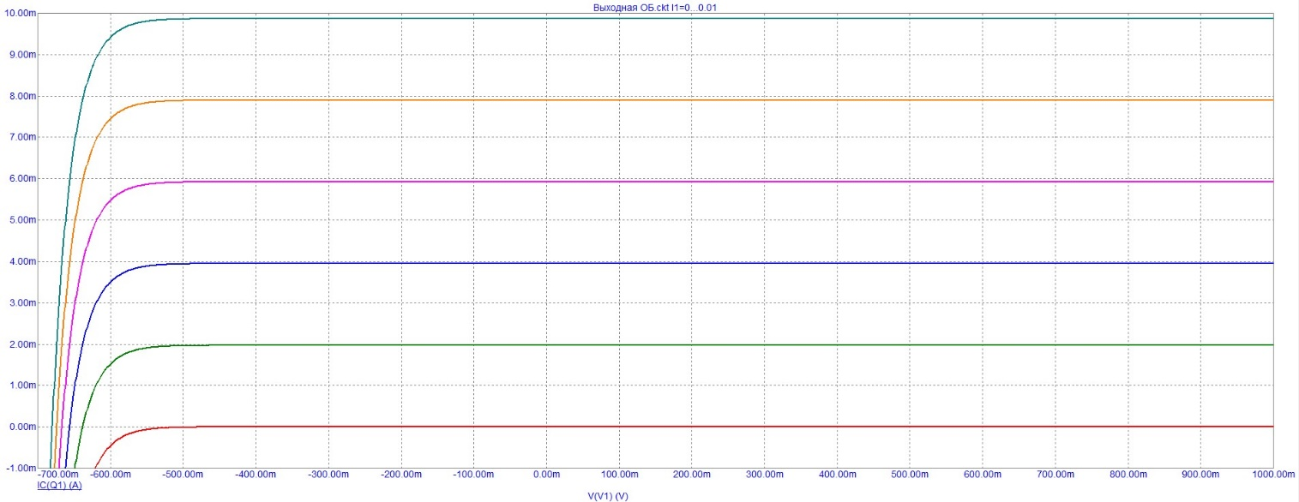

Рисунок 3 – Выходная характеристика транзистора в схеме с общей базой (От красного до бирюзового ток на эмиттере от 0 до 10 мА с шагом 2 мА соответственно)

**Задание 2:**

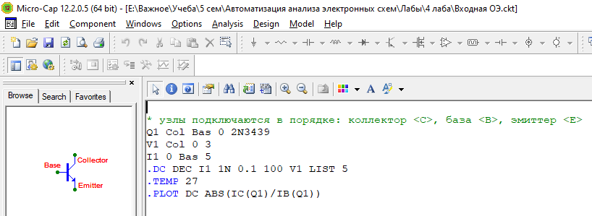

Рисунок 4 – Листинг программы

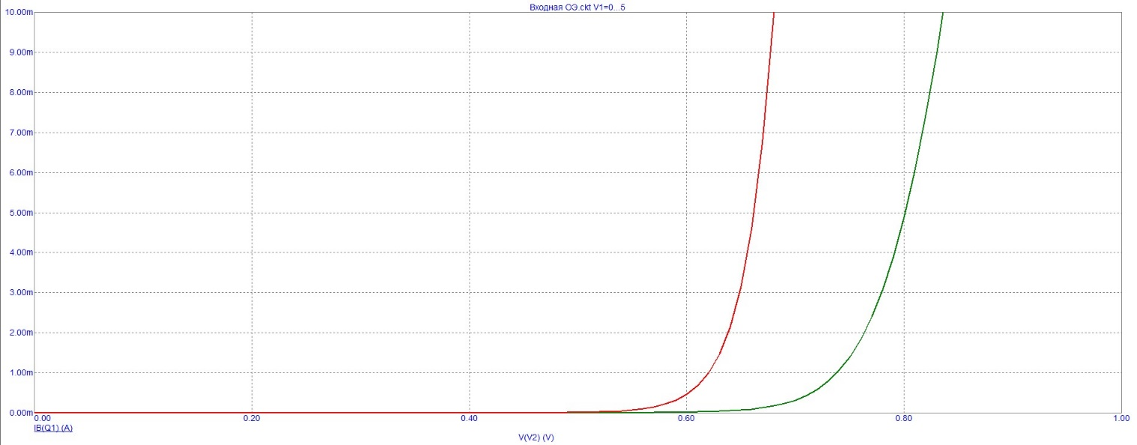

Рисунок 5 – Входная характеристика транзистора в схеме с общим эмиттером (Красный при напряжении на коллекторе 0 В, зеленый – при напряжении на коллекторе 5 В)

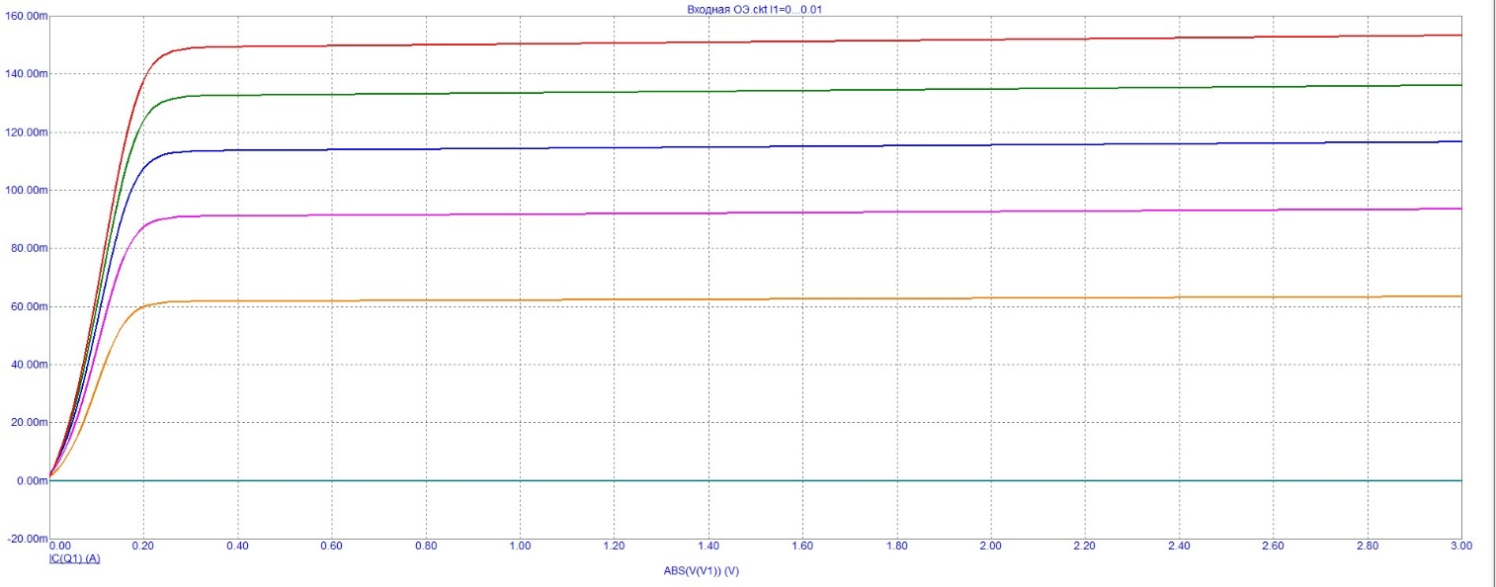

Рисунок 6 – Выходная характеристика транзистора в схеме с общим эмиттером (От красного до бирюзового ток на базе от 0 до 10 мА с шагом 2 мА соответственно)

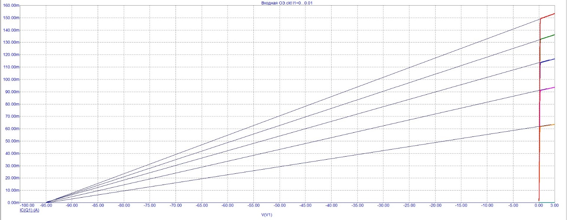

Рисунок 7 – Графическое нахождение напряжения Эрли

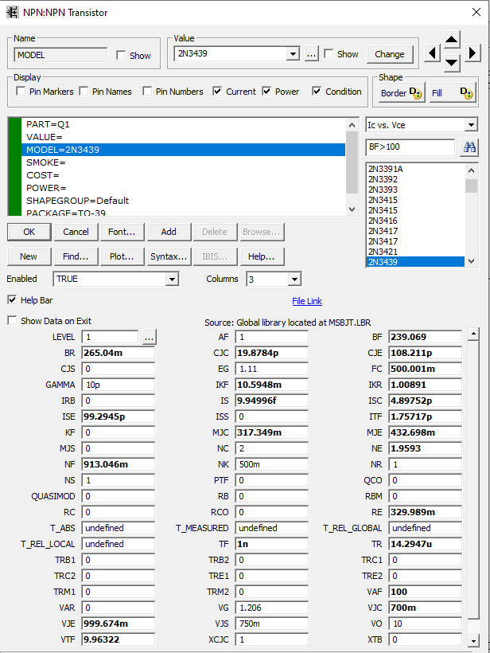

Рисунок 8 – Параметры модели 2N3439 транзистора

По параметрам транзистора (Рисунок 8) видно, что графическое определение напряжения Эрли дало погрешность в 5%. Настоящие напряжение Эрли для модели транзистора составило 100 В.

**Задание 3:**

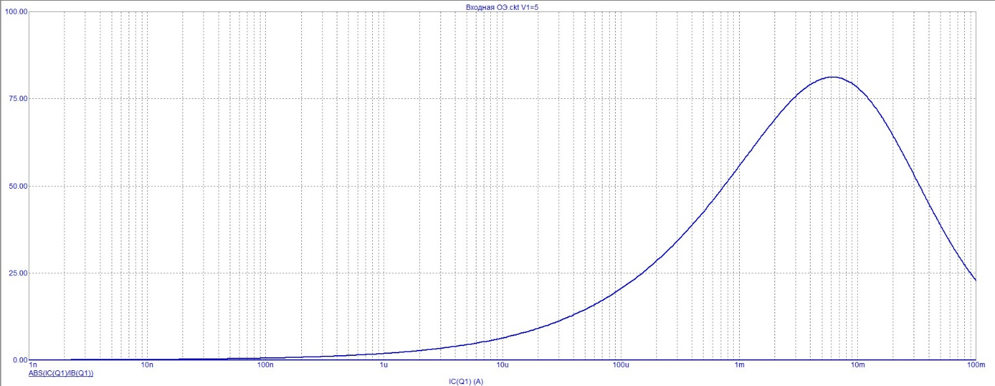

Рисунок 9 – Зависимость коэффициента передачи тока базы от тока коллектора в полулогарифмическом масштабе

По полученной характеристике можно увидеть, что сначала коэффициент передачи мал, а затем достигает максимума, после чего снижается, потому что сначала высокое влияние оказывает генерационно-рекомбинационный ток, после становится менее значимым и в конце усиливается влияние высокого уровня инжекции в базе, а также роста дырочной составляющей эмиттерного перехода.

**Задание 4:**

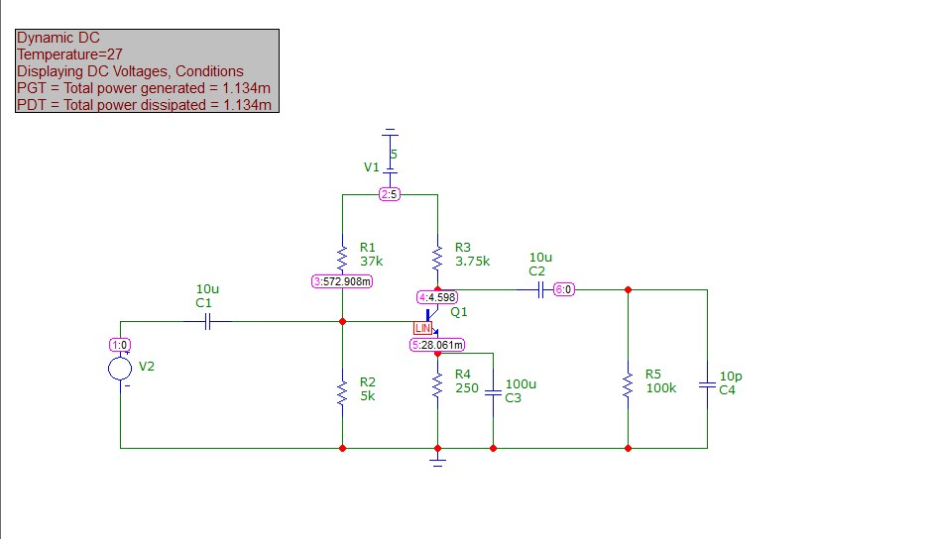

Рисунок 10 – Схема каскада в динамическом анализе

По динамическому анализу (Рисунок 10) можно увидеть, что транзистор находится в усилительном режиме. Коэффициент усиления Ku составляет 16,2

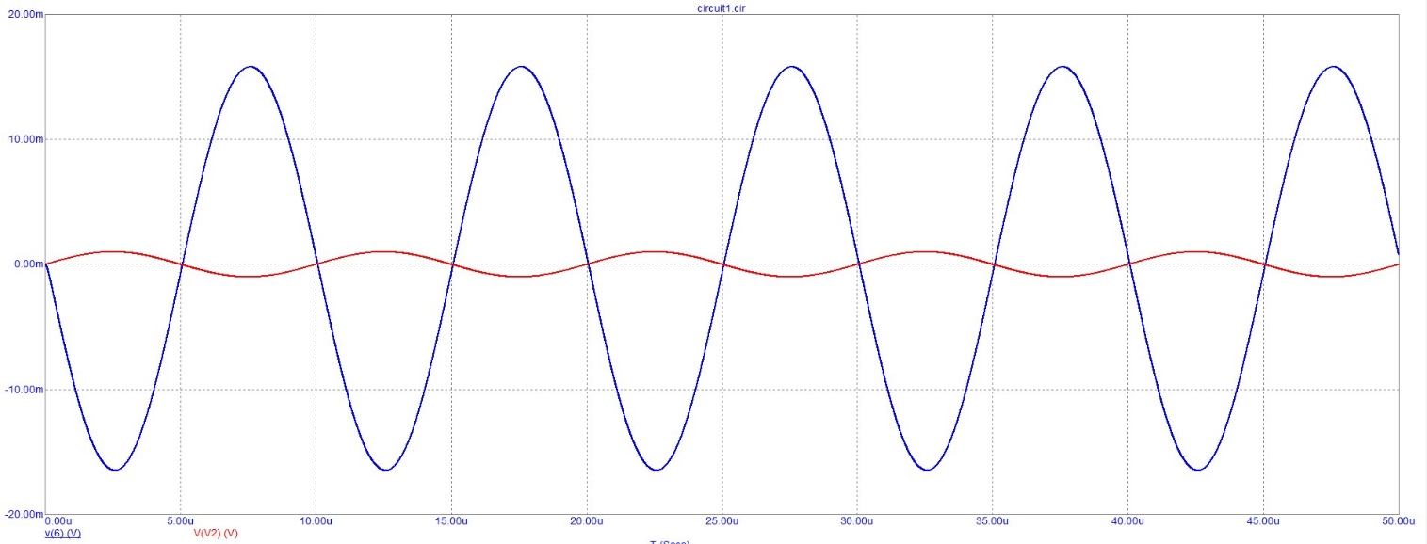

Рисунок 11 – Реакция каскада на синусоидальный сигнал (Красный – входной сигнал, синий – выходной)

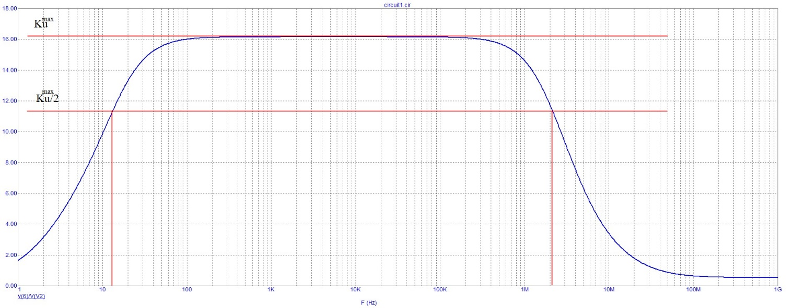

Рисунок 12 – Полоса пропускания каскада